Une Déclaration contre la Mutilation Génitale Féminine, du Gouvernement écossais
Qu’entend-on par la MGF?
La MGF désigne toute pratique consistant à enlever partiellement ou complètement les organes génitaux féminins externes ou toute autre lésion des organes génitaux féminins sans raison médicale.
La MGF, aussi appelée « excision » et « circoncision féminine », est parfois désignée par le terme de « sunna », bien que la MGF ne soit cautionnée par aucune religion.
La MGF est une pratique traditionnelle néfaste. Certaines filles meurent des suites d’une hémorragie ou d’une infection, en conséquence directe de la MGF. Les femmes peuvent souffrir de problèmes de santé tout au long de leur vie et la MGF peut causer des difficultés lors de l’accouchement. La MGF ne présente aucun avantage en termes de santé.
La législation en Écosse et au Royaume-Uni
La MGF est un délit en Écosse et dans l’ensemble du Royaume-Uni (1). Une personne commet aussi un délit si elle effectue, facilite ou organise la MGF d’une autre personne, même si la mutilation elle-même a lieu hors de l’Écosse.
(1) Cette pratique est illégale en Écosse en vertu de la Loi de 2005 relative à l’Interdiction de la Mutilation Génitale Féminine en Écosse. Cette pratique est illégale en Angleterre, au Pays de Galles et en Irlande du Nord en vertu de la Loi de 2003 relative à la Mutilation Génitale Féminine.
Les sanctions pénales
Toute personne reconnue coupable d’une infraction de MGF – ou d’avoir été complice d’une telle infraction – est passible d'un maximum de 14 années d'emprisonnement ou d'une amende ou des deux.
Assistance et Soutien
Si vous êtes au Royaume-Uni et que vous craignez que cela puisse vous arriver ou arriver à quelqu’un que vous connaissez, vous pouvez en parler à un enseignant, un médecin, une infirmière scolaire, une assistante sociale, un officier de police ou à tout autre professionnel de la santé, éducatif ou des services sociaux. Ils pourront vous aider et vous soutenir.
Vous pouvez aussi contacter la NSPCC (l’association nationale pour la prévention de la cruauté envers les enfants) au 0800 028 3550. C’est une ligne d'assistance téléphonique opérant 24 h/24, ouverte à toute personne inquiète du fait que des filles ou des femmes présentent un risque de MGF.
Si vous êtes au Royaume-Uni et en danger immédiat ou que vous êtes inquiète qu’on puisse vous emmener à l’étranger en vue d’une MGF, veuillez appeler la police au 999.
Si vous êtes à l’étranger et que vous avez besoin d’aide ou de conseils, veuillez appeler le Ministère des Affaires étrangères et du Commonwealth au +44 (0) 20 7008 1500 ou la Haute commission britannique ou l’Ambassade britannique du pays dans lequel vous vous trouvez.
Contacts
POUR OBTENIR DE PLUS AMPLES RENSEIGNEMENTS, VEUILLEZ CONSULTER
www.fgmaware.org
Ou contacter les organismes suivants :

DIGNITY ALERT RESEARCH FORUM (DARF – Forum de recherche sur les atteintes à la dignité)
Campagnes et travail pédagogique pour mettre fin à la MGF.
dignityalert@hotmail.co.uk
www.darf.org.uk

WOMEN’S SUPPORT PROJECT (Projet de Soutien aux Femmes)
Renseignements et ressources sur la MGF, et informations sur les organismes offrant de l’aide.
0141 418 0748
wsproject@btconnect.com
www.womenssupportproject.co.uk/vawtraining/content/resources/234/

SHAKTI WOMEN’S AID (Aides aux Femmes SHAKTI)
Soutien pour les femmes et les enfants soumis à des situations de violence domestique ou des mariages forcés.
0131 475 2399
info@shaktiedinburgh.co.uk
www.shaktiedinburgh.co.uk

AMINA: MUSLIM WOMEN’S HELPLINE (AMINA : Ligne d’assistance téléphonique pour les femmes musulmanes)
Soutien et renseignements pour les femmes pour tous problèmes.
0808 801 0301
info@mwrc.org.uk
www.mwrc.org.uk

Le but de cette déclaration est d’aider à protéger les filles contre la Mutilation Génitale Féminine (MGF).
Conservez-la dans votre passeport ou dans un porte-monnaie ou portefeuille que vous avez sur vous en permanence – surtout quand vous vous rendez à l’étranger. Vous pouvez la montrer à votre famille, vos amis et vos proches. Cette déclaration explique clairement que la MGF est une infraction pénale grave, avec une peine pouvant aller jusqu'à 14 ans de prison pour toute personne reconnue coupable de cette infraction.

Cette déclaration a reçu le soutien des ministres écossais, du Lord Advocate et des forces de police écossaises.

Signatures
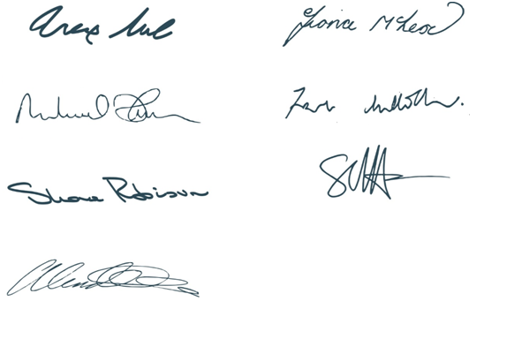  M Alex Neil  Secrétaire de Cabinet pour la Justice Sociale et les  Droits des Retraités | Mme Fiona McLeod  Ministre de l’Enfance et de la jeunesse
M Michael Matheson  Secrétaire de Cabinet pour la Justice | M Frank Mulholland QC  Lord Advocate
Mme Shona Robison  Secrétaire de Cabinet pour la Santé | Sir Stephen House QPM  Chief de Police, Police Scotland
Mme Angela Constance
Secrétaire de Cabinet pour l’Éducation et l'Apprentissage tout au long de la vie
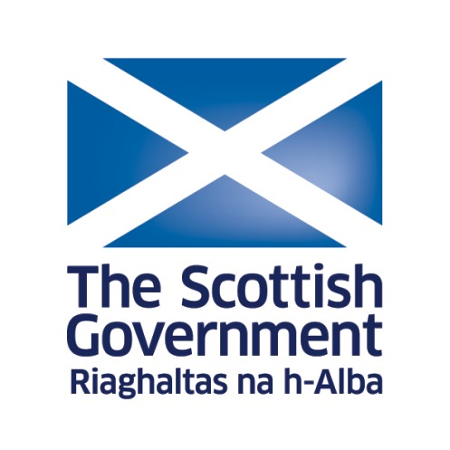
Scottish Government statement opposing Female Genital Mutilation: FRENCH

